ESCUELA SUPERIOR DE INFORMÁTICA

UNIVERSIDAD DE CASILLA-LA MANCHA



Automatización Industrial

Check Interface
Cuarta práctica

Jose Domingo López López
josed.lopez1@alu.uclm.es

Raúl Arias García
raul.arias2@alu.uclm.es

Grupo: ELF 08 (Tarde)
16 de Abril del 2009
Índice de contenidos

1. Introducción 1
2. Decisiones de diseño 2
3. Manual de usuario 4
4. Conclusiones 5
5. Bibliografía 6
6. Apéndice I: Código fuente 7
Checkinterface.cs 7
Configuracion.cs 12
AboutBox.cs 14

Índice de figuras

Ilustración 1: Check Interface incluido en LLWin 1
Ilustración 2: Iconos Gartoon 2
Ilustración 3: Check Interface resultante tras la realización de la práctica 2

Índice de tablas

¡Error! No se encuentran elementos de tabla de ilustraciones.

Introducción

El objetivo de esta práctica consiste en realizar un programa que tenga una funcionalidad similar a la herramienta “Check Interface” incluida en LLWin (ver Ilustración 1). El programa debe permitir visualizar en todo instante el estado de las entradas –tanto digitales como analógicas- de la interfaz y ajustar el estado deseado para cualquiera de las salidas.

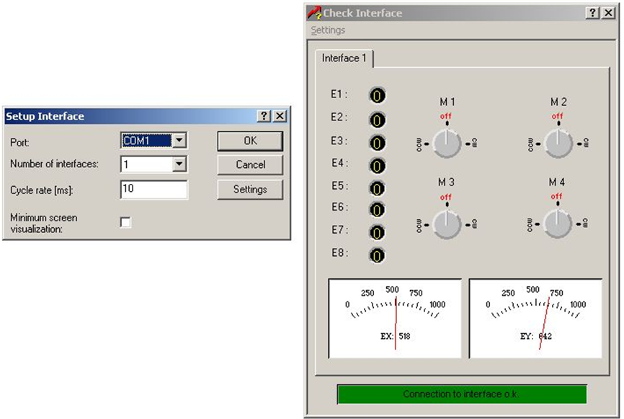
Ilustración 1: Check Interface incluido en LLWin

Decisiones de diseño

La primera cuestión que nos planteamos fue meramente estética: ¿Qué iconos utilizar para que la aplicación sea atractiva e intuitiva? Y dado que el diseño de iconos no es algo trivial y requiere mucha experiencia y dedicación, nos decantamos por el uso de los iconos del set Gartoon (ver Ilustración 2). A continuación se muestran los iconos empleados:

Ilustración 2: Iconos Gartoon

Después, estuvimos pensando cómo distribuir los controles y visores necesarios de la aplicación para que sea lo más amigable posible para nuevos usuarios y que los antiguos usuarios del Check Interface de LLWin no tengan que volver a aprender a utilizar un nuevo programa. Por todo esto, hicimos una interfaz gráfica lo más parecida posible al Check Interface de LLWin (ver Ilustración 3)

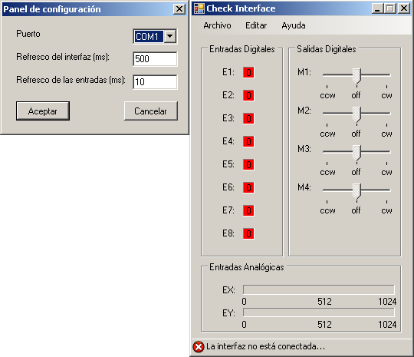
Ilustración 3: Check Interface resultante tras la realización de la práctica

Una vez que las cuestiones de diseño en términos de interfaz de usuario estaban determinadas, debatimos como resolver el problema de que el estado de las entradas sea refrescado cada X milisegundos y que la aplicación auto-detecte cuándo se conecta y desconecta el interfaz. Estos dos problemas se resolvieron mediante el uso de dos timers.

Manual de usuario

Check Interface

En la barra de menús podemos encontrar los siguientes ítems:
- Archivo, que contiene el ítem Salir para salir del programa.
- Editar, que contiene el ítem Configuración para configurar ciertos parámetros del programa.
- Ayuda, que contiene el ítem Acerca De para mostrar información relativa al software.

En la parte derecha de la interfaz aparecen las “Salidas Digitales”. Por medio de una barra de desplazamiento lateral podemos interactuar con las mismas. En el caso de estar conectado un motor a una de estas salidas, desplazarlo a la derecha o a la izquierda afecta al sentido de giro del motor. Del mismo modo si se deja en el medio el motor permanece parado.

En la parte izquierda de la interfaz aparecen las “Entradas Digitales”. Gracias a los recuadros se puede comprobar si cada una de las entradas están activadas (en verde) o desactivadas (rojo). Además las hemos codificado con 0 (desactivo) y 1 (activo), para hacerlo más legible aún.

En la parte inferior de la interfaz aparecen las “Entradas Analógicas”. Se puede comprobar el valor de las entradas analógicas EX y EY. Dichos valores al ser analógicos vienen representados por una barra que se llena cuanto más valgan. Un ejemplo sería conectar una célula fotoeléctrica y comprobar su valor al exponerla a la luz. Si le incide directamente se puede observar como el valor está al máximo.

Además, en la parte inferior, debajo de las “Entradas Analógicas”, aparece un mensaje de ayuda indicando si la interfaz está conectada o no. Además de dicho mensaje aparecen los iconos del set Gartoon (ver Ilustración 2), que comentamos en el apartado anterior (ver 2. Decisiones de diseño).

Panel de configuración

Aparecen tres opciones de configuración:
- Puerto: En esta opción se puede seleccionar el puerto al que se conecta la interfaz inteligente. Las opciones posibles son COM1, COM2, COM3 y COM4. El valor por defecto es COM1.
- Refresco del interfaz (ms): Aquí se determina el refresco que se tendrá en cuenta para la interfaz. El valor por defecto es 500.
- Refresco de las entradas (ms): En el hueco se indica el intervalo con el que se realiza el refresco de las entradas para comprobar los posibles cambios que se hayan realizado en las entradas. El valor por defecto es 10.

Una vez configuradas dichas opciones hay que pulsar “Aceptar” para fijarlas, o pulsar “Cancelar” si se quieren descartar y dejar la configuración que viene por defecto.

Conclusiones

Tras realizar la práctica que nos ocupa, manejamos las opciones que ofrece la interfaz inteligente.
Podemos observar y controlar los valores de las entradas y salidas para las mismas.
Hemos desarrollado una interfaz completa, que ofrece multitud de opciones de manejo para las entradas y salidas. Al mismo tiempo dicha interfaz es sencilla, intuitiva y amigable, pudiendo ser controlada sin problemas por cualquier usuario.

Referencias

1: Gartoon Icons (GNU General Public License):
http://www.zeusboxstudio.com

Apéndice I: Código fuente

Checkinterface.cs

using System;
using System.Collections.Generic;
using System.ComponentModel;
using System.Data;
using System.Drawing;
using System.Linq;
using System.Text;
using System.Windows.Forms;
using FishFa30;

namespace CheckInterface
{
public partial class CheckInterface : Form
{
private Port Puerto;
private int rateIface;
private int rateInputs;
private Boolean encendido;
FishFace fish = new FishFace(true, false, 0);

public CheckInterface()
{
// Inicializamos los atributos con los valores por defecto
this.encendido = false;
this.Puerto = Port.COM1;
this.rateIface = 500;
this.rateInputs = 10;
InitializeComponent();
}

private void Form1_Load(object sender, EventArgs e)
{
/* Configuramos ciertos parámetros de la interfaz de forma
* explícita para evitar errores */
int min = 0;
int max = 1024;
// Barra de progreso de la entrada analógica EX
EXProgressBar.Minimum = min;
EXProgressBar.Maximum = max;
EXProgressBar.Value = min;
// Barra de progreso de la entrada analógica EY
EYProgressBar.Minimum = min;
EYProgressBar.Maximum = max;
EYProgressBar.Value = min;
// Auxiliares
EDigAuxiliar.Visible = false;
// Inicializamos los timers con los valores por defecto
timerCheckInterface.Interval = this.rateIface;
timerCheckInterface.Enabled = true;
timerEntradas.Interval = this.rateInputs;
}

private void cambiarEstado(int estado)
{
EDigAuxiliar.BackColor = Color.Red;
EDigAuxiliar.Text = "0";
// Valores de estado: 0(ok) - 1(error)
if (estado == 0)
{ // La interfaz está conectada
// Indicamos en la variable de control que la interfaz está encendida
this.encendido = true;
// Activamos el timer que dispara la lectura de las entradas
timerEntradas.Enabled = true;
// Configuramos el interfaz a su estado de START
this.tsIcono.Image = global::CheckInterface.Properties.Resources.gtk_yes;
this.tsIcono.Size = new System.Drawing.Size(16, 16);
tsBarraEstado.Text = "Interfaz conectada...";
M1TrackBar.Enabled = true;
M2TrackBar.Enabled = true;
M3TrackBar.Enabled = true;
M4TrackBar.Enabled = true;
}
if (estado == 1)
{ // La interfaz NO está conectada
// Indicamos en la variable de control que la interfaz no esta encendida
this.encendido = false;
// Paramos el timer que dispara la lectura de las entradas
timerEntradas.Enabled = false;
// Cerramos la conexión con la interfaz
this.fish.CloseInterface();
// Configuramos el interfaz a su estado de STOP
this.tsIcono.Image = global::CheckInterface.Properties.Resources.gtk_no;
this.tsIcono.Size = new System.Drawing.Size(16, 16);
tsBarraEstado.Text = "La interfaz no está conectada...";
M1TrackBar.Value = 1;
M1TrackBar.Enabled = false;
M2TrackBar.Value = 1;
M2TrackBar.Enabled = false;
M3TrackBar.Value = 1;
M3TrackBar.Enabled = false;
M4TrackBar.Value = 1;
M4TrackBar.Enabled = false;
EXProgressBar.Value = EXProgressBar.Minimum;
EYProgressBar.Value = EYProgressBar.Minimum;
}
E1Label.BackColor = EDigAuxiliar.BackColor;
E1Label.Text = EDigAuxiliar.Text;
E2Label.BackColor = EDigAuxiliar.BackColor;
E2Label.Text = EDigAuxiliar.Text;
E3Label.BackColor = EDigAuxiliar.BackColor;
E3Label.Text = EDigAuxiliar.Text;
E4Label.BackColor = EDigAuxiliar.BackColor;
E4Label.Text = EDigAuxiliar.Text;
E5Label.BackColor = EDigAuxiliar.BackColor;
E5Label.Text = EDigAuxiliar.Text;
E6Label.BackColor = EDigAuxiliar.BackColor;
E6Label.Text = EDigAuxiliar.Text;
E7Label.BackColor = EDigAuxiliar.BackColor;
E7Label.Text = EDigAuxiliar.Text;
E8Label.BackColor = EDigAuxiliar.BackColor;
E8Label.Text = EDigAuxiliar.Text;
}

private void activarMotor(Nr motor, int pos)
{
// Valores de pos: 0(ccw) - 1(off) - 2(cw)
if (pos == 0) fish.SetMotor(motor, Dir.Left);
else if (pos == 2) fish.SetMotor(motor, Dir.Right);
else fish.SetMotor(motor, Dir.Off);
}

private void M1TrackBar_Scroll(object sender, EventArgs e)
{
activarMotor(Nr.M1, M1TrackBar.Value);
}

private void M2TrackBar_Scroll(object sender, EventArgs e)
{
activarMotor(Nr.M2, M2TrackBar.Value);
}

private void M3TrackBar_Scroll(object sender, EventArgs e)
{
activarMotor(Nr.M3, M3TrackBar.Value);
}

private void M4TrackBar_Scroll(object sender, EventArgs e)
{
activarMotor(Nr.M4, M4TrackBar.Value);
}

private void configuraciónToolStripMenuItem_Click(object sender, EventArgs e)
{
Configuracion conf = new Configuracion(this.Puerto, timerCheckInterface.Interval, timerEntradas.Interval);
conf.ShowDialog();
if (conf.estaConfigurado())
{
if (this.Puerto != conf.getPuerto())
{
cambiarEstado(1);
this.Puerto = conf.getPuerto();
try
{
if (!this.encendido)
{
fish.OpenInterface(this.Puerto);
cambiarEstado(0);
}
}
catch (FishFaceException)
{
cambiarEstado(1);
}
}
this.rateIface = conf.getRefrescoInterfaz();
this.rateInputs = conf.getRefrescoEntradas();
timerCheckInterface.Interval = this.rateIface;
timerEntradas.Interval = this.rateInputs;
}
}

private void cambiarEstadoEntradaDigital(Nr input, Label label)
{
if (fish.GetInput(input))
{
label.Text = "1";
label.BackColor = Color.Green;
}
else
{
label.Text = "0";
label.BackColor = Color.Red;
}
}

private void cambiarEstadoEntradaAnalogica(Nr input, ProgressBar bar)
{
int valor = 0;
valor = fish.GetAnalog(input);
bar.Value = valor;
}

private void timerEntradas_Tick(object sender, EventArgs e)
{
try
{
if (this.encendido)
{
cambiarEstadoEntradaDigital(Nr.E1, E1Label);
cambiarEstadoEntradaDigital(Nr.E2, E2Label);
cambiarEstadoEntradaDigital(Nr.E3, E3Label);
cambiarEstadoEntradaDigital(Nr.E4, E4Label);
cambiarEstadoEntradaDigital(Nr.E5, E5Label);
cambiarEstadoEntradaDigital(Nr.E6, E6Label);
cambiarEstadoEntradaDigital(Nr.E7, E7Label);
cambiarEstadoEntradaDigital(Nr.E8, E8Label);
cambiarEstadoEntradaAnalogica(Nr.EX, EXProgressBar);
cambiarEstadoEntradaAnalogica(Nr.EY, EYProgressBar);
}
}
catch (FishFaceException)
{
cambiarEstado(1);
}
}

private void timerCheckInterface_Tick(object sender, EventArgs e)
{
try
{
if (!this.encendido)
{
fish.OpenInterface(this.Puerto);
cambiarEstado(0);
}
}
catch (FishFaceException)
{
cambiarEstado(1);
}
}

private void salirMenuItem_Click(object sender, EventArgs e)
{
this.Dispose();
}

private void acercaDeToolStripMenuItem_Click(object sender, EventArgs e)
{
AboutBox about = new AboutBox();
about.ShowDialog();
}
}
}

Configuracion.cs

using System;
using System.Collections.Generic;
using System.ComponentModel;
using System.Data;
using System.Drawing;
using System.Text;
using System.Windows.Forms;
using FishFa30;

namespace CheckInterface
{
public partial class Configuracion : Form
{
private Boolean configurado = false;
private Port puerto;
private int refrescoInterfaz;
private int refrescoEntradas;

public Configuracion(Port port, int rateIface, int rateInputs)
{
InitializeComponent();
puertoComboBox.Items.Add("COM1");
puertoComboBox.Items.Add("COM2");
puertoComboBox.Items.Add("COM3");
puertoComboBox.Items.Add("COM4");
switch (port)
{
case Port.COM1: puertoComboBox.SelectedIndex = 0; break;
case Port.COM2: puertoComboBox.SelectedIndex = 1; break;
case Port.COM3: puertoComboBox.SelectedIndex = 2; break;
case Port.COM4: puertoComboBox.SelectedIndex = 3; break;
}
this.refrescoInterfaz = rateIface;
refrescoInterfazTextBox.Text = this.refrescoInterfaz.ToString();
this.refrescoEntradas = rateInputs;
refrescoEntradasTextBox.Text = this.refrescoEntradas.ToString();
}

public Boolean estaConfigurado()
{
return this.configurado;
}

public Port getPuerto()
{
return this.puerto;
}

public int getRefrescoInterfaz()
{
return this.refrescoInterfaz;
}

public int getRefrescoEntradas()
{
return this.refrescoEntradas;
}

private void botonAceptar_Click(object sender, EventArgs e)
{
this.configurado = true;
switch (puertoComboBox.SelectedIndex)
{
case 0: this.puerto = Port.COM1; break;
case 1: this.puerto = Port.COM2; break;
case 2: this.puerto = Port.COM3; break;
case 3: this.puerto = Port.COM4; break;
}
if (refrescoInterfazTextBox.Text != "")
this.refrescoInterfaz = Convert.ToInt32(refrescoInterfazTextBox.Text);
if (refrescoEntradasTextBox.Text != "")
this.refrescoEntradas = Convert.ToInt32(refrescoEntradasTextBox.Text);
this.Hide();
}

private void botonCancelar_Click(object sender, EventArgs e)
{
this.configurado = false;
this.Hide();
}
}
}

AboutBox.cs

using System;
using System.Collections.Generic;
using System.ComponentModel;
using System.Drawing;
using System.Linq;
using System.Reflection;
using System.Windows.Forms;

namespace CheckInterface
{
partial class AboutBox : Form
{
public AboutBox()
{
InitializeComponent();
this.Text = "Acerca de CheckInterface";
this.labelProductName.Text = "CheckInterface";
this.labelVersion.Text = "Versión 1.0";
this.labelCopyright.Text = "Copyleft © 2009 Jose Domingo López y Raul Arias";
this.labelCompanyName.Text = "UCLM";
this.textBoxDescription.Text = "CheckInterface es un programa con una funcionalidad similar a la herramienta \"Check Interface\" incluida en LLWin.\r\nCheckInterface permite visualizar en todo instante el estado de las entradas de la interfaz y ajustar el estado deseado para cualquiera de las salidas.";
}
}
}

Un timer es un widget con dos propiedades y un evento: - Propiedades: - Enabled: permite la generación de eventos. - Interval: frecuencia con la que se generan los eventos (en milisegundos). - Evento: - Tick: ocurre cuando transcurre el tiempo especificado en la propiedad Interval.

